**Сушко Мелания (Suszkowa Mełanija)**

3 апреля 1821 г – крещение дочери Арыны (НИАБ 136-13-894, лист 106, №19/1821-р (ориг)).

**НИАБ 136-13-894:** Лист 106. **Метрическая запись №19/1821-р (ориг).**

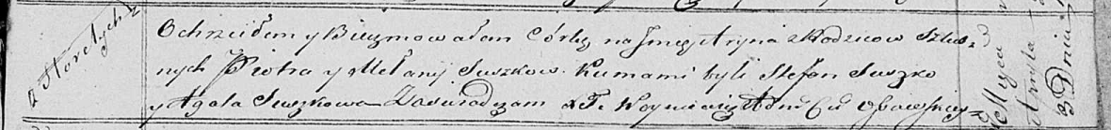

Осовская Покровская церковь. 3 апреля 1821 года. Метрическая запись о крещении.

Suszkowna Aryna – дочь родителей с деревни Горелое.

Suszko Piotr – отец.

Suszkowa Mełanija – мать.

Suszko Stefan – кум.

Suszkowa Agata – кума.

Woyniewicz Tomasz – ксёндз.